袁隆平贡献有多大

https://www.lbh0621.com.cn/nongyebu/raNJA74rp8Bb8q2.html
3、1980年以来，袁隆平又先后育成“威优64”、“威优49”等几个大面积推广的早熟、多抗新组合。

。
《湖南省杂交早稻生产现状及发展前景_易维希》：
1986年以后威优、威优、威优相继问世，虽然抗性仍不太理想，但熟期较早，丰产性大大优于威优、威优和威优。其中威优妇大面积亩产过公斤，比常规早相高一多公斤，基本上突破了“早而不优”的局面

《杂交水稻在中国推广应用十二年(续)_覃明周》：
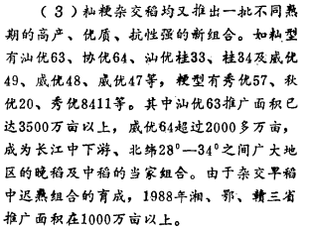

https://www.fx361.com/page/2020/0307/13311611.shtml

2001—2017年我国优质杂交稻推广应用现状

https://www.ricedata.cn/
国家水稻数据中心

